Vibratip : mode d’emploi et recommandations

Champ d’application :
Le Vibratip est un outil de diagnostic de perception de la vibration, utilisée notamment dans la prévention des ulcères du pied diabétique

Mode et recommandations d’utilisation :

Préparation :
- Ouvrir l’emballage contenant le Vibratip
- Sortir le Vibratip de son emballage et vérifier qu’il n’y a pas de trace de dommage externe
- Tester le Vibratip en appuyant sur sa partie centrale argentée
- Nettoyer le Vibratip à l’aide d’un coton imbibé d’alcool

Application :
- Tenir le Vibratip fermement entre le pouce et l’index
- Appliquer doucement le Vibratip sur la peau intacte du patient avec l’extrémité ronde du Vibratip, par deux fois, chaque fois environ 1 seconde, en annonçant « 1er contact» et « 2ème contact». Activer au hasard, lors du 1er ou 2ème contact, le Vibratip en l’appuyant fermement entre le pouce et l’index.
- Demander au patient quel était selon lui le contact correspondant à la vibration
- Essuyer l’extrémité ronde du Vibratip à l’aide d’un coton imbibé d’alcool entre deux patients
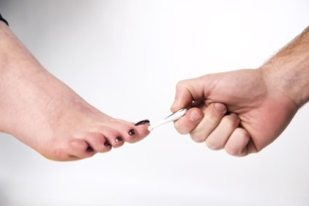
Précautions :
- Vibratip doit toujours être appliqué sur une peau intacte
- Ne pas appliquer Vibratip sur les muqueuses
- Ne jamais faire rentrer Vibratip en contact de l’urètre, l’oreille ou toute autre cavité corporelle
- Tenir Vibratip éloigné des yeux
- Le compartiment contenant la pile ne doit pas être en contact avec l’alcool de nettoyage ou tout autre liquide
- Ne jamais plonger le Vibratip dans un liquide
- Ne pas placer le Vibratip dans un four micro-onde ou un matériel autoclave
- A la fin de sa durée de vie, disposez du Vibratib de manière appropriée

Pour obtenir plus de renseignements ou une offre de prix, contactez Inno3Med, partenaire commercial du Vibratip en France :

cedric.maizieres@inno3med.fr ou 06.26.46.12.16
www.inno3med.fr

